«Тайная опора: привязанность в жизни ребёнка»
Привязанность трудно обнаружить, обратить на неё внимание. Как явление она была описана основателем теории привязанности Джоном Боулби, когда тот работал с детьми из сиротских приютов. Учёный первым осознал и сформулировал, что ребёнок страдает без «своего» взрослого, даже если сыт, одет и находится в безопасности. Только после знаменитого доклада Боулби на эту тему в европейских странах начались большие перемены: родителей стали пускать в детские больницы, круглосуточные сады и ясли перестали считаться нормой, отпуска по уходу за ребёнком увеличились. По мнению Людмилы Петрановской, привязанность — это чудо не меньшее, чем сама жизнь.
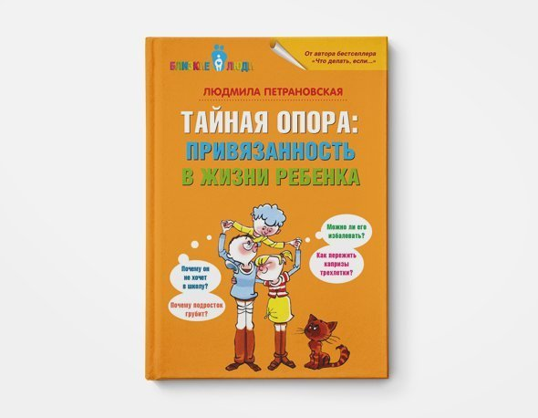
В книге «Тайная опора: привязанность в жизни ребёнка» она подробно рассказывает о формировании привязанности и о том, каким гармоничным, защищённым и душевным вырастает ребёнок, привязанность которого сформирована благополучно. Эта книга не похожа на другие книги о воспитании и развитии, и, честно говоря, хорошо бы её выдавать бесплатно каждой молодой маме. Уже в первых четырёх главах содержится ответ, объясняющий многие явления и возможные трудности, которые случаются, если в задуманное природой развитие вмешиваются заблуждения современного общества.
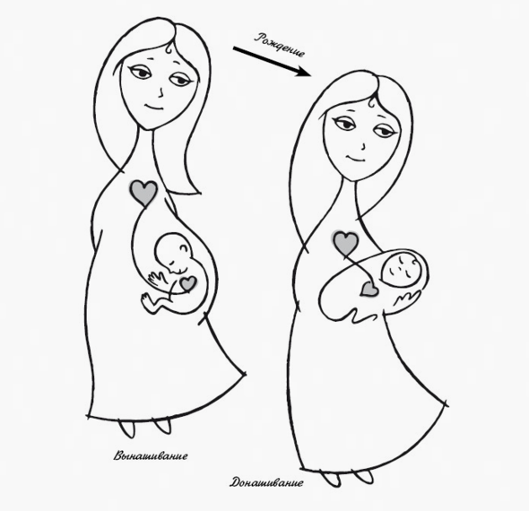
Что важно в первые три месяца жизни ребёнка
Иллюстрация из книги «Тайная опора : привязанность в жизни ребёнка». Издательство АСТ
Только родившийся человек выглядит будто не от мира сего, он глубоко погружён в себя, он ещё не совсем здесь, не пришёл в наш мир по-настоящему. Это состояние очень похоже на обычное пробуждение, только младенец просыпается к жизни в течение двух-трёх месяцев. Взрослые могут помочь ему комфортно «проснуться» без мучительного состояния «подняли, а разбудить забыли». Ребёнка надо пригласить в жизнь: встретить лаской, заботой, покоем.
«Она (потребность в „своём“ взрослом — Прим. авт.) заложена в тех глубоких участках мозга, которые ничего не знают про молочные смеси, кювезы или дома ребёнка. Там, в очень мало изученных глубинах психики новорождённого, именно это высечено на скрижалях: стань чьим-то — или умри. Третьего не дано. <…> Привязанность — витальная потребность, уровень значимости — максимальный. Без неё не живут».
Природа обо всём позаботилась. Первые хватательный и сосательный рефлексы новорождённого предназначены для того, чтобы удержать рядом родителя, сразу после рождения ребёнок способен сосредоточенно изучать лицо матери. Новорождённый громко плачет, и если вдуматься, то этот крик не такой уж и громкий, особенно для жителей мегаполисов, но от него невозможно абстрагироваться, плач пробуждает в нас инстинкт заботящегося взрослого.

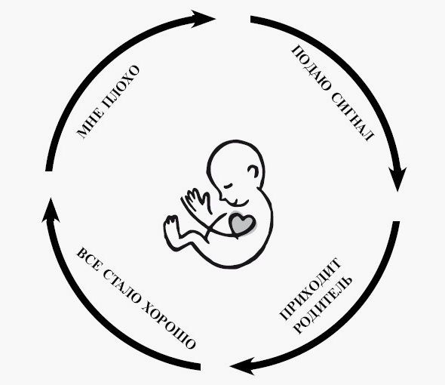
Как формируется чувство защищенности
Иллюстрация из книги «Тайная опора : привязанность в жизни ребёнка». Издательство АСТ
Когда ребёнку нужна помощь, он громко плачет. Новорождённый делает это напрягаясь все телом и сильно зажмурив глаз, а полугодовалый уже способен слышать уговоры потерпеть минутку. С самого первого дня родители — сначала неуверенно, чаще угадывая, а не зная наверняка, — делают всё возможное, чтобы устранить дискомфорт младенца. Кормят, укачивают, меняют подгузники, веселят. Каждый такой акт заботы формирует в ребёнке чувство защищенности, понимания, что любая его проблема решится, для этого достаточно всего лишь быть рядом с родителем. Так формируется волшебное свойство привязанности: утешаться самим фактом присутствия «своего» взрослого.
«Вокруг может быть экономический кризис, наводнение или война — если сами родители в порядке, если они с ребёнком не разлучаются слишком надолго и выглядят достаточно уверенными и спокойными — ему хорошо. Потому что благополучие ребёнка зависит не от условий, в которых он живёт, а от отношений, в которых находится».

Почему ребёнок стесняется «чужих»
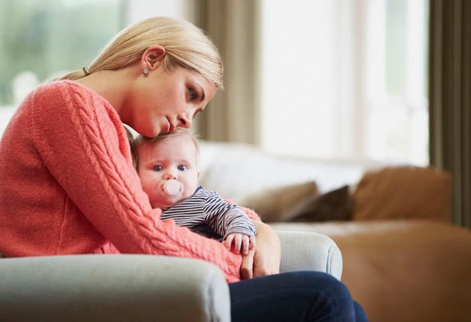
Уже в год ребёнок отличает своих и чужих. Свои — это родители и другие близкие взрослые, с которыми уж точно не пропадёшь. А все остальные — это чужие, за ними нельзя следовать, мало ли что. Если пятимесячного ребёнка может взять на руки незнакомец, пришедший к родителям в гости, то с годовалым это не выйдет: он будет выкручиваться, кричать, вертеть головой в поисках «своих». Это ещё одно инстинктивное поведение: когда ребёнок получает относительную свободу передвижения, «слезает с ручек», он должен знать за кем следовать, а за кем нет. Чаще всего взрослые пытаются сломать эту программу безопасности: требуют от ребёнка коммуникабельности и ругают или высмеивают за застенчивость, вынуждают быть вежливым. Для ребёнка важно находиться в безопасности, а не доставить удовольствие «чужим» взрослым.
«Не хотите, чтобы ребёнок в более старшем возрасте „попал под дурное влияние“? Значит, постарайтесь, чтобы ваша с ним привязанность была надёжной, прочной, чтобы он был уверен, что может на вас рассчитывать».
Поведение следования — для безопасности, развития и взросления
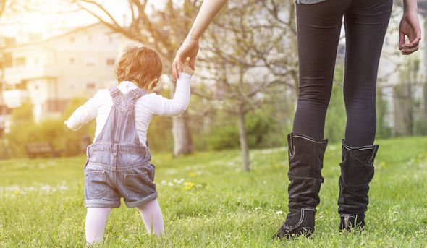
После года для того чтобы оставаться всегда рядом с родителем и одновременно с этим познавать мир, ребёнку надо научиться поведению следования. А родителю — понимать основные законы нового взаимодействия в паре. Поведение следования — это передвижение в пространстве, безопасность («свой» взрослый в обиду не даст и в клетку с тигром не заведёт) и подражание. В случае когда ребёнок на улице теряет родителя из виду, он останавливается как вкопанный и начинает плакать. Обычно родители раздражаются, зовут быстро идти сюда, пугают тем, что уйдут сами. Но ребёнок ведёт себя в соответствии с инстинктом: потерялся — стой на месте, свои взрослые придут и найдут тебя. Устойчивое поведение следования формируется примерно к трём годам. В дальнейшей жизни поведение следования будет помогать в начальной школе — для успешного следования за учителем, и в подростковом возрасте — когда для взросления важен наставник со стороны.
Как качественно справляться со стрессом
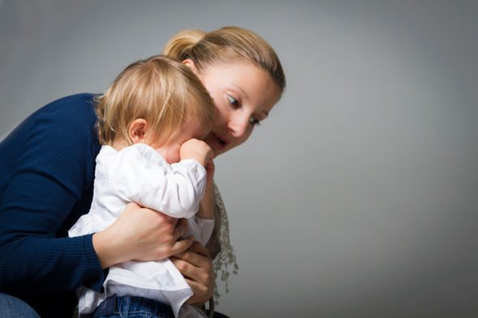
Когда ребёнок сталкивается с проблемой (это может быть рассыпавшаяся башня из кубиков, испуг, набитая шишка или запрет), он идёт к маме. Такая возможность — утешиться возле своего взрослого — у него должна быть всегда. Ребёнок забирается на руки, прижимается, сворачивается калачиком. Возвращается на стадию донашивания, забирается в кокон родительской любви. Взрослый способен утешить, принять негативные чувства и стать вместилищем, контейнером для неприятных эмоций. При возникновении проблемы важно смириться и расслабиться, приняв ситуацию, получить защиту, какое-то время не бороться с миром, не думать о нём, а просто расслабиться и позволить стрессу уйти.
«Хотите, чтобы ребёнок справлялся с жизнью? Значит, всё детство утешайте, обнимайте, принимайте его чувства. Не говорите „Не плачь!“, не стремитесь сразу отвлечь и развлечь. Помогайте ему проживать стресс, оставаясь живым, и выходить из него, а не глотать неприятные чувства и отмораживаться. Пусть с вашей помощью учится принимать несовершенство мира, переходить от разочарования и протеста к утешению и примирению с реальностью».
Три года: негативизм — выпадение из привязанности
Во время кризисных проявлений кажется, что поведение следования куда-то пропало. Трёхлетка перестаёт идти, куда его зовут, и делать, что ему говорят. Ребёнок и сам потрясен: оказывается, родители и он могут желать разного. Оказывается, не все его желания выполнимы, он страстно желает автономии, но боится потерять младенческое блаженное слияние со «своим» взрослым, а негативные эмоции захватывают его полностью. Родителю тоже очень непросто: трёхлетку невозможно отвлечь щекоткой от опасной вещи или увести спать, когда он занят игрой. Это время проверки привязанности на прочность: останется ли взрослый сильным или начнёт «бодаться» с ребёнком на равных. В случае если родитель помогает пережить негативные чувства, остаётся оберегающим, ребёнок получает важнейшее знание: привязанность перекрывает конфликт.
«Ребёнок учится жить в мире, в котором его воля ограничена волей других людей. <…> Важно, чтобы в процессе столкновений с вами ребёнок получал разный тип ответных реакций. Чтобы когда-то ему уступали, а когда-то не уступали, чтобы когда-то переводили в игру, а когда-то договаривались, а когда-то ещё по-другому, чтобы, как и в жизни, были разные варианты».

Перевёрнутая привязанность
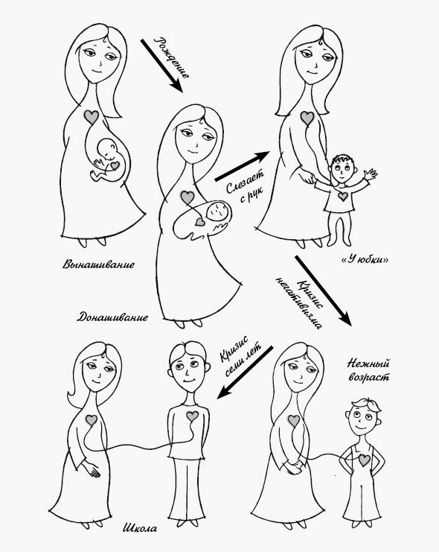
Иллюстрация из книги «Тайная опора : привязанность в жизни ребёнка». Издательство АСТ
Не каждый родитель остаётся во время конфликтов взрослым. Иногда родитель будто увольняется со своей роли, фактически он передаёт ответственность за привязанность ребёнку: ты захотел того, чего нельзя, ты устроил истерику прямо на улице, так что теперь ты отвечаешь за возврат нашей привязанности. В таких семьях формируется перевёрнутая привязанность, при этом ребёнок становится «просто невыносимым». Идеальная программа, задуманная природой, больше не работает.
«Перевёрнутая привязанность — малоприятное явление <…> и для самого ребёнка. Он будет качать права, бунтовать, строить взрослых — и чувствовать себя глубоко несчастным, потому что за доминантную роль заплатит чувством защищённости, заплатит своим детством».
В возрасте 4-7 лет, когда ребёнок переполнен любовью, осознает её по отношению к родителям, он начинает испытывать потребность заботиться о ком-то. Ребёнок хочет примерить на себя роль сильного защитника. Но иногда такое поведение закрепляется в ещё одну разновидность перевернутой привязанности — парентефикацию. Тогда ребёнок становится родителем своему родителю: заботится и беспокоится, чтобы мама не заболела, что в семье мало денег или говорит «разумные» вещи: «я могу без этого обойтись», «это слишком дорого для нас».
Невидимые нити привязанности остаются ресурсом ребёнка на всю жизнь. Его зависимость становится самостоятельностью, а привязанность — свободой. Это благо он сможет передать детям, а его дети — своим детям. И дальше на много поколений вперёд.

Взято с сайта: https://mel.fm

